第一部分:风能转换系统

**1. 根据功率变换器的容量，风能转换系统分为多少类？请说明它们的特征。**

3类。

①无功率变换器-定速风力发电系统,几乎无能量流入系统

②部分功率变换器-DFIG异步电机,部分能量流入系统

③全功率变换器-SG/IG,能量全部流入系统

PS：

双馈风力发电机DFIG转子为交流励磁，有功电流和无功电流可以实现解耦控制。双馈风机定子和转子与电网侧均存在有功流动，部分功率从定子侧直接通过变压器流向电网，转子侧流过部分励磁电流，存在励磁损耗，故变流器容量可以较小。

直驱永磁风力发电机SG/IG转子为永磁体，无励磁损耗，功率全部由定子侧流向电网侧，故变流器容量相对应较大。

**2. 请绘制基于变速同步发电机的风能转换系统的系统配置，并描述关键部件的主要功能。**

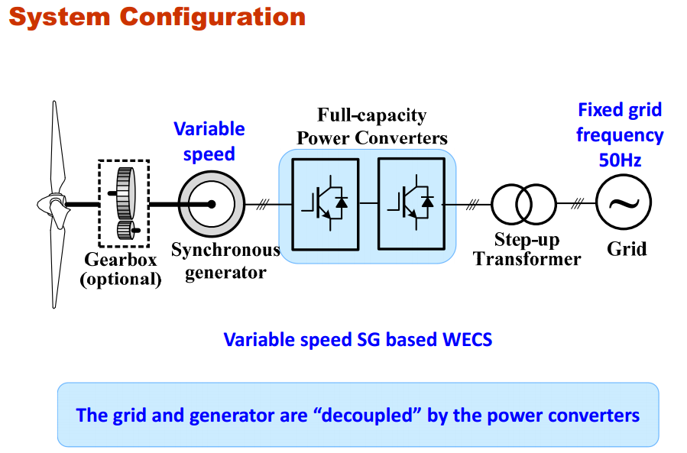

风机→齿轮箱（提速，与同步发电机转速匹配）→同步发电机→全功率变换器（将电能进行形式变换，即从变频变电压变为定频定电压）→变压器（电气隔离）→电网

**3. 基于同步发电机的风能转换系统的发电机侧控制方案有哪些作用？**

**发电机侧控制主要功能：捕获最大风能（使风机的电磁转矩等于该风速下的最优转矩，实现最大功率点跟踪MPPT）**

**总体控制方法：控制发电机定子电流的直轴分量（无功分量）、交轴分量（有功分量）**

**4. 风力发电系统中同步发电机零d轴电流控制方案的工作原理是什么？请阐述。**

ZDC：通过控制器使电机侧d轴定子电流为零，从而定子电流等于q轴定子电流，根据电磁转矩公式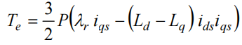，代入d轴定子电流可得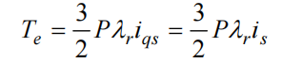。转子磁链恒定时，转矩与定子电流成正比。

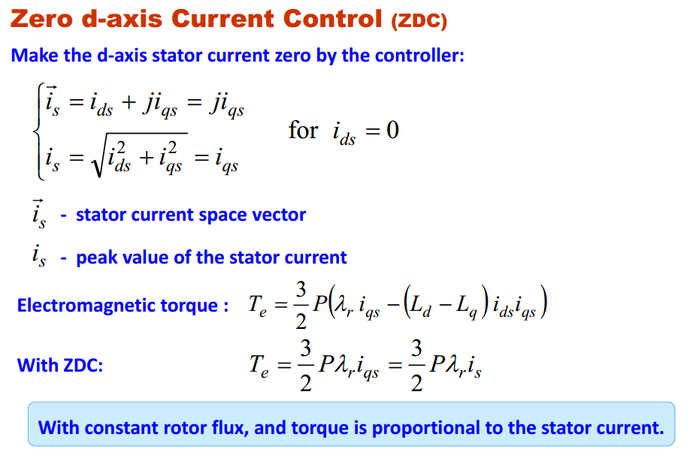

**5. 风力发电系统中同步发电机****单位电流最大转矩控制的工作原理是什么？请阐述。**

MPTA：

电机为隐极式，即Ld=Lq时，磁阻转矩为0，单位电流最大转矩控制与零d轴电流控制等效；

电机为凸极式时，磁阻转矩不为0，采用ZDC无法得到最大转矩，只能采用MPTA。电磁转矩是定子d、q轴电流的函数，首先将d轴电流用q轴电流表示，此时电磁转矩是有关q轴电流的函数，求导为0，得到电磁转矩取最大值时d轴电流与q轴电流的关系，联立解出稳态工作点（即id和iq）。

两种方法的区别：ZDC无法有效利用电机的磁阻转矩。

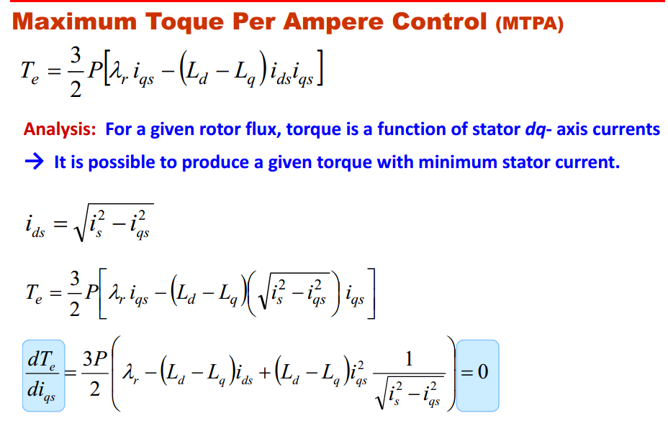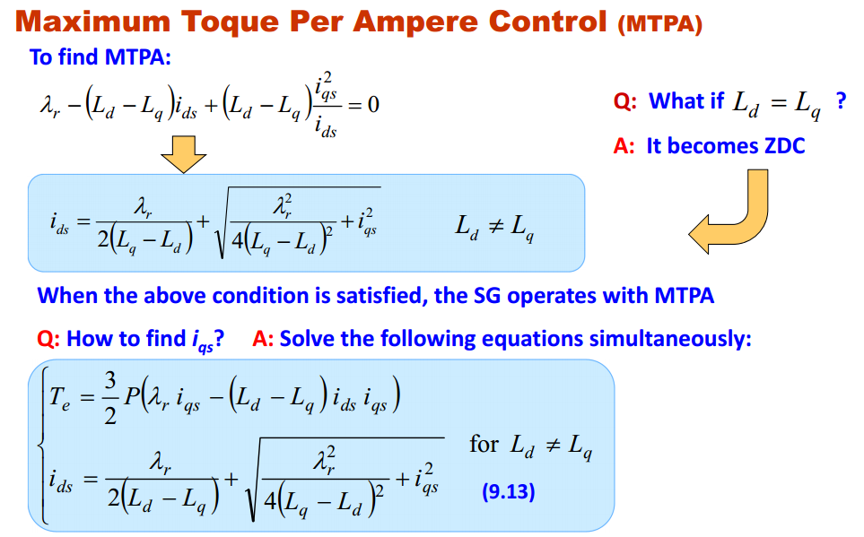

**6. 基于同步发电机的风力发电系统中，网侧变换器的作用是什么？**

①控制直流母线电压稳定：使变换器正常工作。

②控制电网侧无功功率：有功功率对应d轴分量，无功功率对应q轴分量（与电机侧相反）。

**7. 如何获取同步发电机转子磁链相位和电网电压相位。它们对风能转换系统的控制有哪些作用？**

转子磁链相位：在同步发电机中，转子磁链位置和转子位置一样，而转子位置可以通过位置传感器获取

电网电压相位：通过锁相环获取，使q轴电压分量为0

电机侧相位作用：为实现磁场定位，通过转子相位得到转子磁场相位，可以在转子侧进行变换和d轴、q轴分解，从而控制有功功率和无功功率

电网侧相位作用：经过电网侧相位锁相，得到电网电压的相位，在电网侧实施电网电压的定向和变换，通过控制d轴分量和q轴分量，分别控制有功功率（控制直流母线电压稳定）和无功功率

**8. 在基于同步发电机的风力发电系统中，升压变换器有哪些功能？为什么使用升压变换器会有明显的定子电流谐波和转矩波动？**

功能：①增大有功功率传输，捕捉最大风能②改善电机侧谐波特性和功率因数

原因：使用的二极管整流器为6脉波整流器，导致电流中低次谐波大，从而电机中会产生转矩波动。

**9. 同步风力发电机组并网侧无功功率如何控制？**

**总体上采用了电压环外环控制直流电压稳定，是逆变器稳定地向电网传输功率，无功功率环控制逆变器输出无功功率，从而满足电网对无功功率的要求。电流内环依然采用基于旋转坐标系的解耦控制，采用比例积分调节器作为电流环的控制器**

**控制过程：给定直流电压Vdc*参考值与实际检测的直流连接环电压Vdc相比较，所得误差信号经比例积分控制器调节产生d轴电流参考值idg*，而无功功率外环通过无功功率设定值Q*及d轴电压值计算得到q轴电流参考值iqg*。两个电流参考值通过电流的闭环控制，得到电压参考值Vdi*和Vqi*，最终通过PWM技术实现开关管的通断控制，实现对无功功率的控制。**

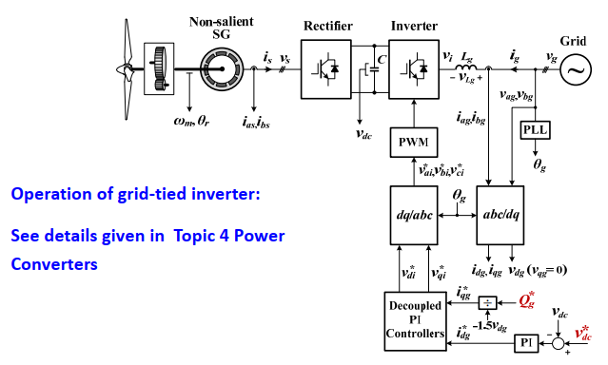

控制范围：利用公式，S是电网侧逆变器的额定功率。逆变器能够提供的电网侧有功功率和最大无功功率可以通过计算得到。

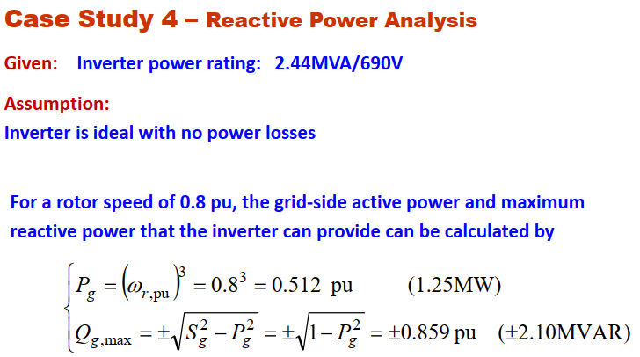

**10. 基于感应异步发电机的风力发电系统的直接磁场定向控制和间接磁场定向控制有什么区别？请说明它们的特征。**

区别：如何获得转子磁链

直接磁场定向控制DFOC：测量电机的电压和电流，通过转子磁链计算器，直接计算得到转子磁链。

间接磁场定向控制IFOC：通过测量转子的位置角，与滑差相加，得到转子磁链。

**11. 风力发电系统转子磁链角θf的直接定向控制方法**

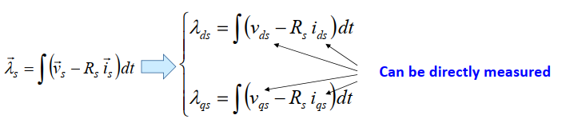

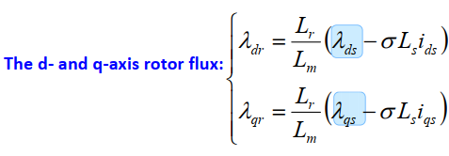 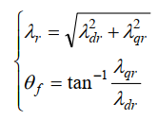

首先通过可以直接测得的定子电压和电流的d、q轴分量，进行积分运算得到定子磁链的d、q轴分量，带入转子磁链计算公式中，得到转子磁链后通过右式计算转子磁链角度**θf**。

**12. 基于感应异步发电机的风能转换系统的直接磁场定向控制中使用了多少个闭环控制器？它们的功能是什么？**

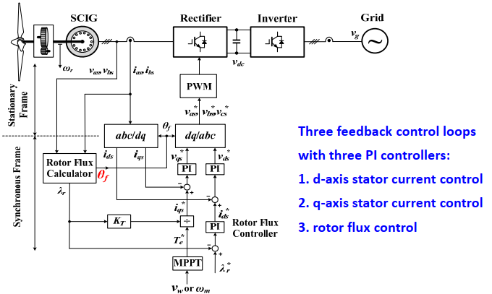

3个，定子d轴、q轴电流闭环控制和1个转子磁链闭环控制

①②定子d轴、q轴电流闭环控制：调节电流至参考值。

③转子磁链闭环，得到d轴电流参考值。

**13. 异步发电机风力发电系统转子磁链角θf的间接定向控制方法**

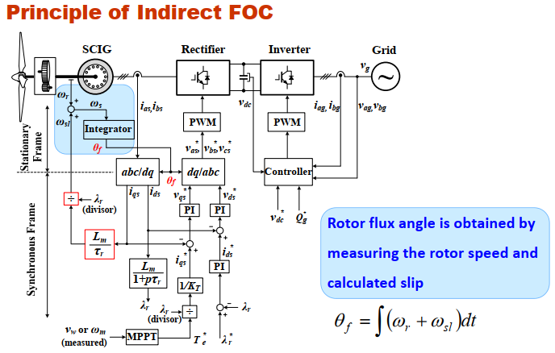

（从直接、间接的区别入手）间接定向控制的转子磁链角度通过上式关于转子转速与滑差转速之和的积分得到。其中，转子转速通过位置传感器得到，滑差转速的计算如下：

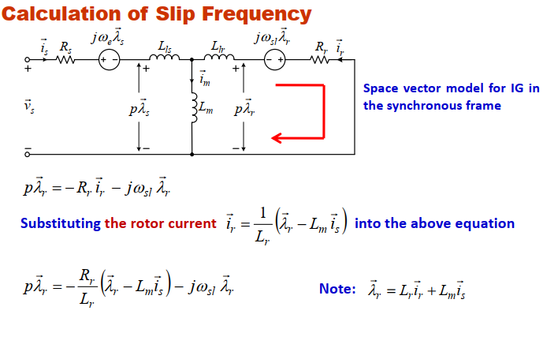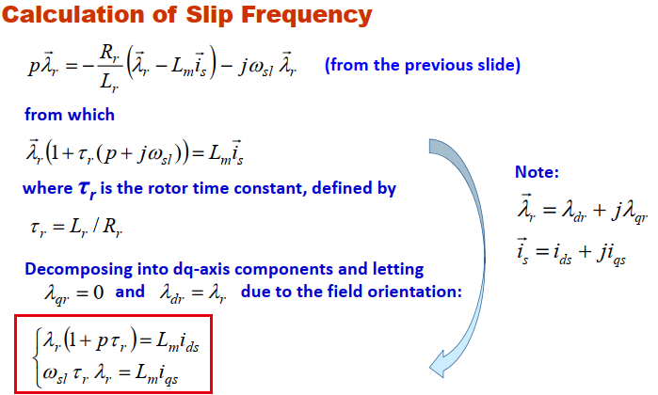

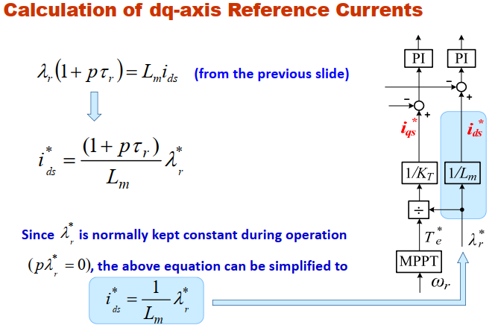

红框中公式中只有转子磁链未知，迭代法求解上式中微分方程可得转子磁链幅值，带入下式即可得到滑差转速。

**14. 请阐明风力发电系统直接转矩控制的原理。**

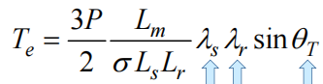，公式中，定子磁链由控制器保持不变，转子磁链因定子磁链不变而几乎保持不变，所以转矩由转矩角θT控制（即为定、转子磁链之间的夹角），由于转子转速不变，则转矩角可以通过调节定子磁链转速来调节。根据实际转矩与参考转矩之间的差值得到转矩控制信号，根据磁链估计值与给定磁链得到磁链控制信号，通过查表确定变换器开关逻辑。

**15. 请比较磁场定向控制（FOC）和直接转矩控制（DTC）？**

①DTC方案具有相似或更好的动态性能

②DTC方案不使用任何调制方案或参考坐标系变换(简单控制方案)

③DTC方案可能产生更多的转矩脉动

④DTC和FOC方案在工业上都有广泛的应用

**16. 如何确定基于双馈感应发电机的风力发电系统的超同步和次同步模式。请分别描述超同步模式和次同步模式下的潮流路径？**

超同步：转速高（ωr>ωs），两条路径都是从电机到电网

次同步：转速低（ωr<ωs），定子路径从电机到电网，转子路径从电网到电机（合成功率从电机到电网，超同步发电功率高）

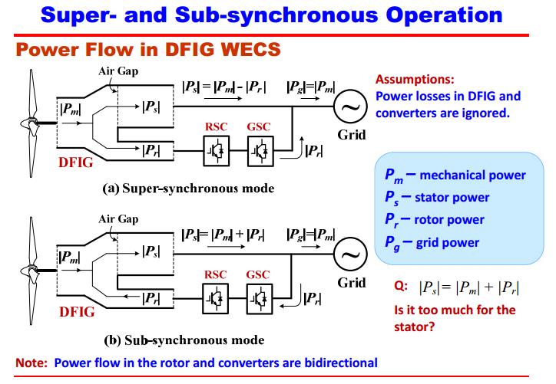

**17. 如何求双馈感应发电机转子侧变换器的等效电阻Req和等效阻抗Xeq？请描述步骤。**

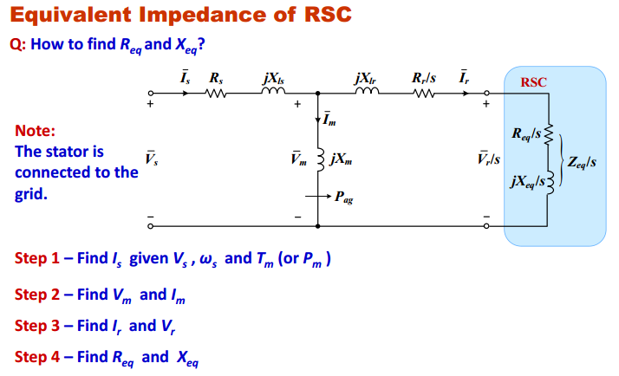

（1）通过计算气隙功率，根据，求

（2）求励磁支路电压电流

（3）计算求

（4）求得

**18. 从功率流的观点来看，正Req和负Req的物理意义是什么？**

Req>0→转子向电网提供电能，超同步状态

Req<0→转子从电网吸收电能，次同步状态

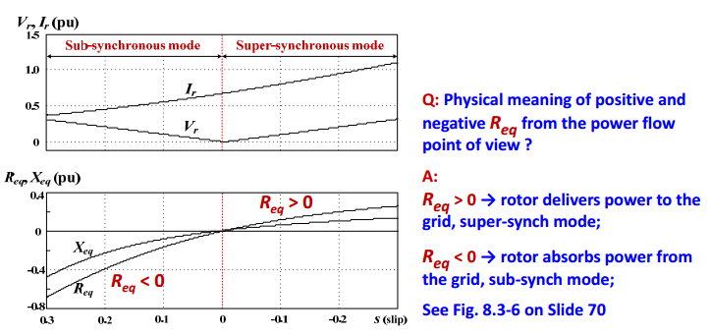

**19. 什么是双馈感应发电机的定子电压定向控制(SVOC)？如何利用SVOC调节双馈感应发电机的有功功率和无功功率？**

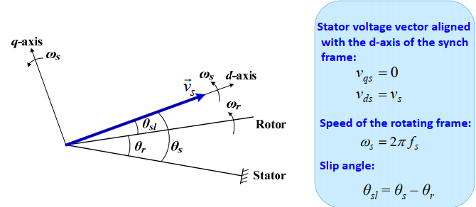

双馈电机的定子直接与电网相连。由于定子电压由电网固定，用电压定向控制更加方便。

以定子电压为旋转坐标系直轴，转子电压与定子电压之间的夹角即为滑差，将转子电流分解至d轴和q轴以控制发电机的有功和无功功率。

有功功率控制：发电机转矩由转子电流的d轴分量控制。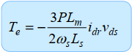

无功功率控制：无功功率由转子电流q轴分量控制。

再根据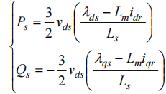可知，定子有功和无功功率可以通过转子电流和定子电压进行控制。

**20. 请说明基于双馈感应发电机的风能转换系统的启动过程。**

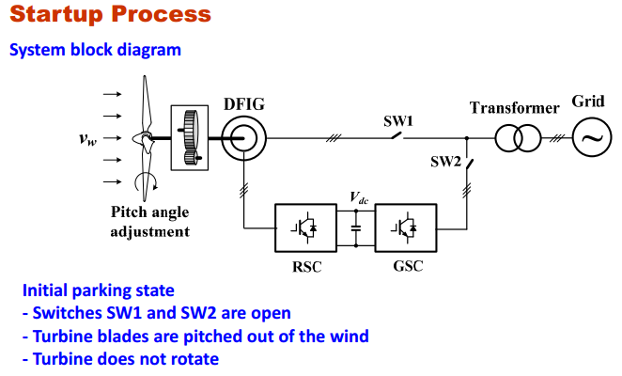

初始停止状态

‐开关SW1和SW2打开

‐涡轮叶片在风中倾斜

‐涡轮不旋转

步骤1–定子电压生成

‐机械安全制动器被释放

‐涡轮叶片略微倾斜以产生启动扭矩

‐涡轮机和发电机开始旋转

‐SW2关闭

‐GSC建立直流链路电压

‐RSC为转子提供励磁并产生旋转磁场

‐在定子中产生三相电压

‐转矩参考设置为零→不产生功率

步骤2–同步

‐生成的定子电压/频率由RSC监控和调整，以匹配电网电压/频率进行同步

‐实现同步时SW1关闭

‐风能转换系统连接到电网

步骤3–发电

‐转矩参考值从零增加到MPPT的值

‐叶片桨距角调整到最佳值

‐系统向电网供电

‐启动过程完成

**第二部分 可再生能源**

**1. 不可再生能源的缺点是什么？可再生能源的优势是什么？请描述一下。**

不可再生能源的缺点：不清洁，CO2造成空气污染、水污染、气候变化；

可再生能源的优势：可持续，清洁，高质量，价格有竞争力，可靠。

**2. 请列举一些可再生能源，并说明可再生能源的工作原理。**

①风能：利用风力带动风车的转子叶片旋转，再通过齿轮箱来促使发电机发电，电能经过变换器处理传输给电网；

②太阳能：太阳能电池板利用光电效应吸收太阳光能量，实现直流发电，电能经过逆变器和变压器后，通过变电站输送出去；

③水力发电（海洋能、潮汐能）：利用水位落差，配合水轮发电机产生电力；

④地热能：利用地下热水或蒸汽进行发电；

⑤生物质发电：利用生物质作为燃料进行发电。

**3. 请画出风机系统的配置，并说明风力机系统的工作原理。**

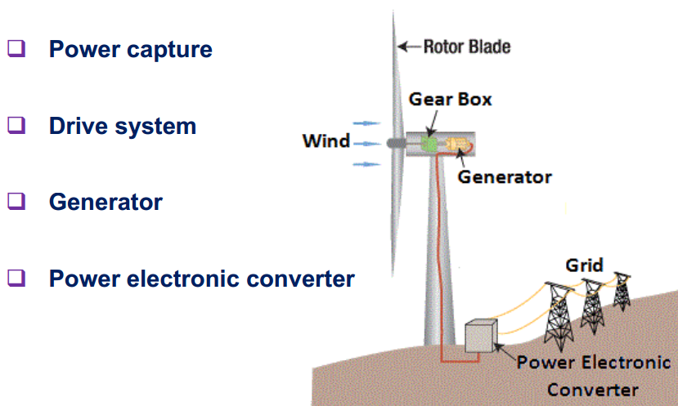

配置包含风力涡轮机，驱动系统，发电机，电力电子变换器

利用风力带动风车的转子叶片旋转，再通过齿轮箱变速来促使发电机发电，电能经过变换器处理传输给电网。

**4. 对于风机系统，是否风机转速越高发电功率越大？**

不是。叶片转速较低时，机械功率随叶片转速的增加逐步上升，达到功率最大值；叶片转速较高时，机械功率随叶片转速的增加缓慢下降。其中，最大功率曲线随风速的增加而增加，风速到达较高值后，最大功率曲线保持不变。

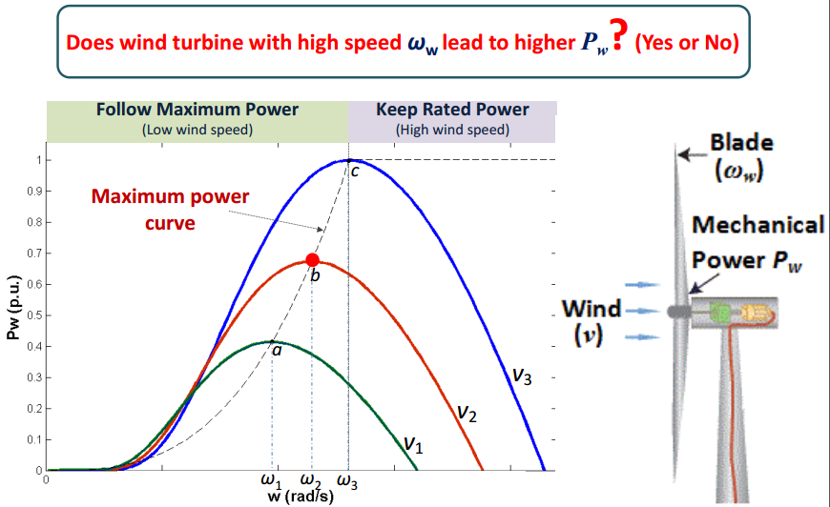

**5. 海上风电场和陆地风电场有什么区别？为什么发展海上风电场对我们有吸引力？**

海上风电场的特点：

①风力来源更加广泛、恒定；

②风速更高，风机利用率高；

③单机装机容量大，产生的电能更多；

④不占用土地。

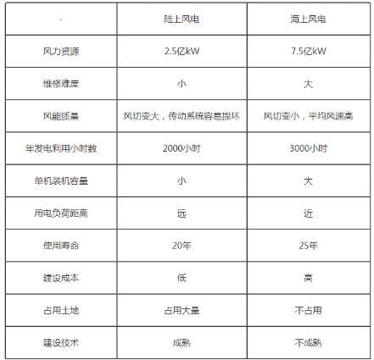

**6. 你能描述海上风电场的结构和工作原理吗**

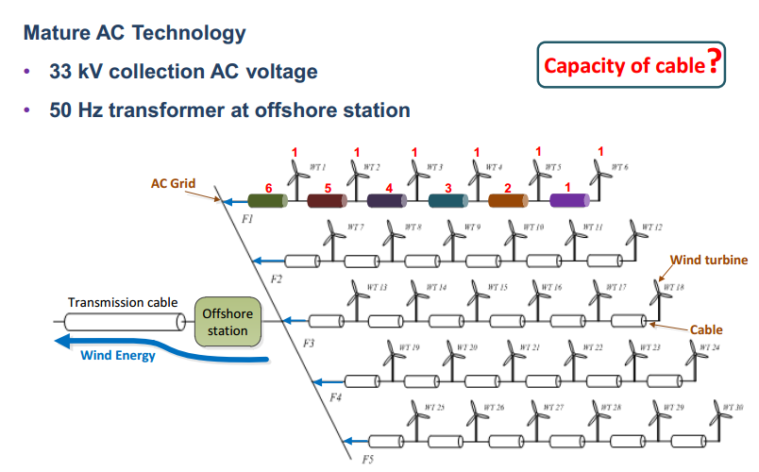

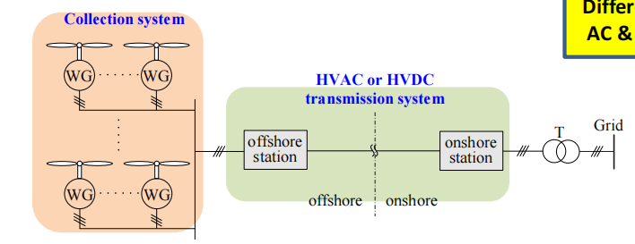

结构：一个完整的海上风电场一般由一定规模数量的风电机组和输电系统构成。

原理：通过收集系统中的风机群收集风电，通过电缆将电能输送到母线，接着通过高压输电系统将电能从海上传输到陆上，并传输给变压器，再经过变压器升压传输给电网。

风电机组→输电系统（交流集电线路→海上升压站→海底电缆→陆上变电站→…→电网）

**7. 永磁同步发电机(PMSG)和双馈感应发电机(DFIG)哪一种更适合用于海上风电场？请解释。**

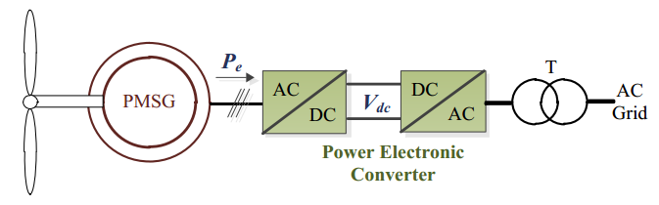 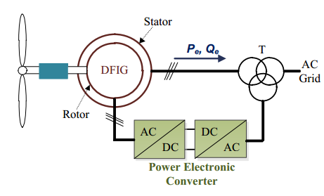

永磁同步发电机(PMSG)更适合海上发电，其低电压穿越能力使得电网并网点电压跌落时，风力发电机组能够在一定电压跌落的范围内不间断并网运行，从而维持电网的稳定运行；

双馈感应发电机(DFIG)虽然额定功率小、价格便宜，但是因为定子与电网直接相连，易受电网影响。

**8. 高压交流输电技术（HVAC）和****高压直流输电技术（HVDC）有什么区别？**

高压交流输电技术（HVAC）适用于传输距离较短的场景，传输过程中产生无功功率，限制了有功传输容量；

高压直流输电技术（HVDC）适用于传输距离较长的场景，有功功率损耗小，电缆成本低，不需要频率调整，便于控制，较为稳定。

**9. 海上风电场的交流集电系统和直流集电系统有什么区别？**

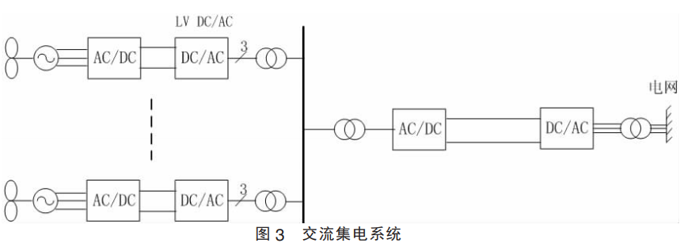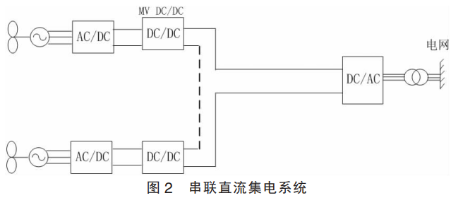①系统结构：

交流集电系统中一般先采用AC/DC与DC/AC换流器，将交流电频率变换至50Hz，再接入工频变压器通过中压海底电缆相互连接，接入输电线路。

直流集电系统中一般直接通过AC/DC与DC/DC换流器，直接汇集接入输电线路。

②传输能量：

直流集电系统中不存在无功功率，控制较为简单。

③功率：

线缆相同时，直流系统能传输的功率更大（频率越低，功率容量越大）。

**10. 如何实现风电机组的低压穿越？**

低电压穿越（LVRT），指在风力发电机并网点电压跌落的时候，风机能够保持低电压穿越并网，甚至向电网提供一定的无功功率，支持电网恢复，直到电网恢复正常，从而“穿越”这个低电压时间(区域)。

PCC，并网点。

实现方法：电压跌落期间PMSG的主要问题在于机侧和网侧变流器能量不匹配，导致直流电压上升。一方面选择器件时放宽电力电子器件的耐压和过流值，并提高直流电容的额定电压，在电压跌落时可以储存多余的能量，并允许网侧逆变器电流增大，以输出更多的能量。另一方面可以采取变桨控制，减少风能捕获，减小机组的发电功率。

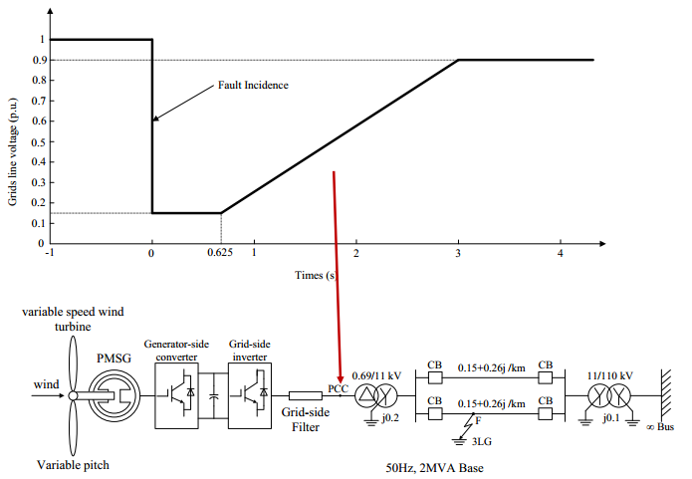

**11. 如何实现风电机组高电压并网？**

可以采取不同的基于多绕组的并网结构

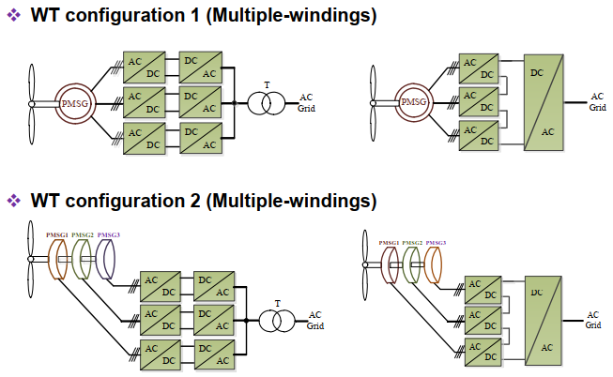

**12. 如何实现风电机组接入直流电网？你能画出风力发电系统的配置吗？**

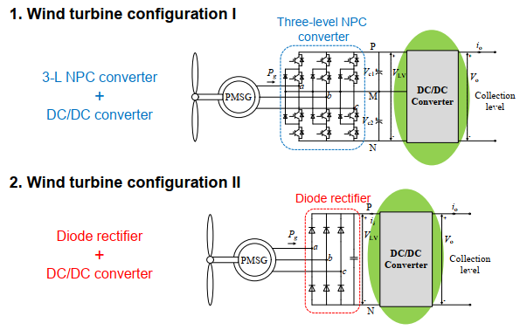

三电平NPC变换器+DC/DC变换器，适用于高压情况；



二极管不控整流+DC/DC变换器，适用于低压情况，整流会带来较大的谐波

**13. 中频DC/DC变压器和50Hz AC/AC变压器有什么区别？**

①适用系统：

50Hz AC/AC变压器用于工频交流系统

中频DC/DC变压器用于直流系统

②原理结构：

50Hz AC/AC变压器采用原副边绕组耦合进行功率传输

中频DC/DC变压器其实是逆变+中频变压器+整流

②用途功能：

50Hz AC/AC变压器只能用于电压变换与功率传输，不具备控制功能

中频DC/DC变压器可以作为控制开关，对系统进行控制

**14. 你能画出几个风电场的结构并描述它们的特点吗？**

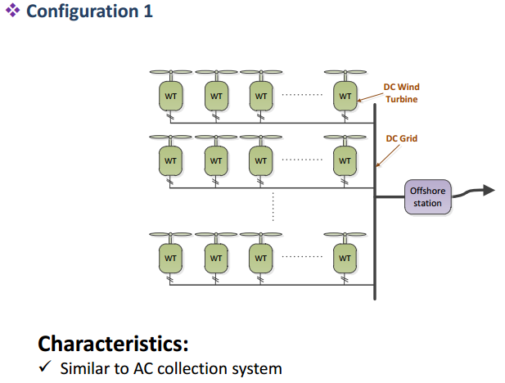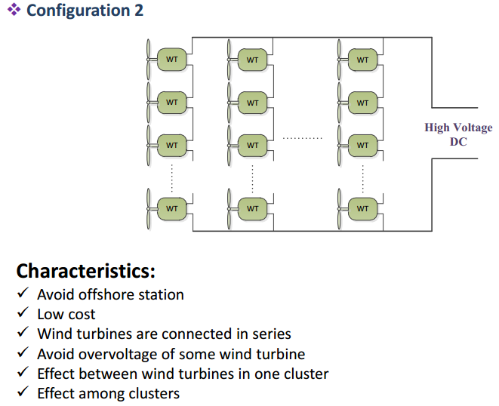

①特点：类似于交流收集系统，电压不够高，但布局简单，成本较低。

②特点：避免海上升压电站建设；成本低；风机串联；避免风机过电压；一个集群中风机之间以及集群之间相互影响。

**15. 什么是多端直流(MTDC)技术？MTDC的优势是什么？**

**概念：多端直流输电系统是指****三个及以上换流站通过一定联结方式构成的输电系统，当其中的一个换流站退出运行，并不会像两端柔性直流输电系统那样必须停机，它在功率协调控制下，其它换流站之间仍然可以交换功率，只是系统的平衡工作点发生了转移。**

**优势：多端受电+多端送电，能够充分发挥直流输电的经济性和灵活性，提高系统的稳定性。**

**16. 你能画出点对点高压直流的配置和描述两个电压源变换器在高压直流系统中的作用吗？**

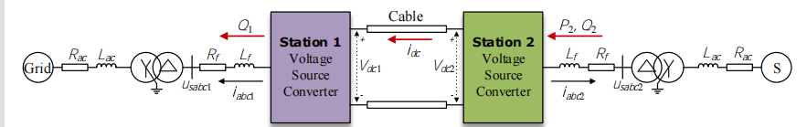

**Station1：保持Vdc1，控制Q1**

**Station2：控制P2、Q2**

**17. 你能画出高压直流系统的双极配置和几种双极高压直流系统的运行方式吗？**

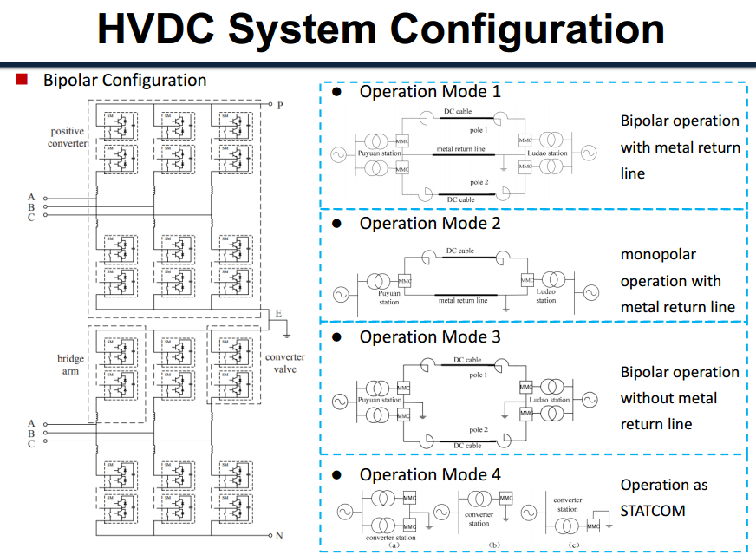

**18. 对于基于传统2级(或3级)电压源型换流器的高压直流系统，如何避免直流母线短路时的过电流？**

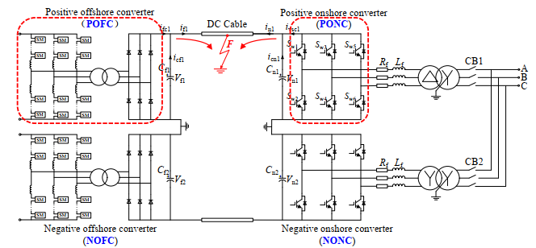

**过电流产生原因：故障时直流侧电容放电。**

**措施：在直流侧加两个电感，来限制故障电流。**

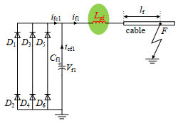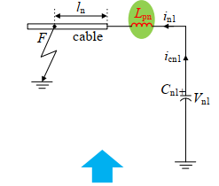

**19.你能描述双极高压直流系统中，一条直流线路不工作时的容差控制方法吗？**

**一条直流线路不工作时，系统传输容量将减少，应以单线的传输容量限制风电输出，避免出现线路过载。**

**20.你能画出交/直流模块化多电平变换器的配置并描述其特点吗？**

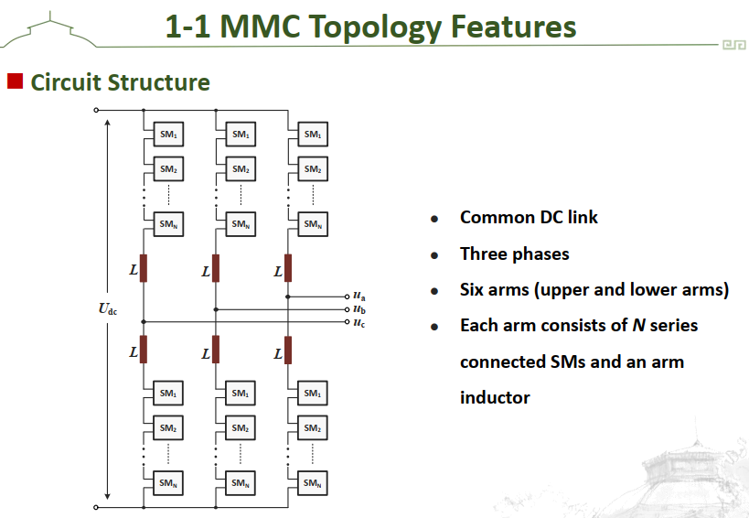

**配置：三相六桥臂，每个桥臂有n个SM及电感相连。**

**特点：基于MMC的柔性直流输电技术采用模块化设计，非常易于拓展；电平数多，输出谐波含量低；开关损耗较小，****系统功耗小，更适用于高压直流输电场合。**

**电力变换器中的电网同步**

**1 单相电网同步**

**1.1 描述锁相环的功能和基本结构。**

**①相位探测器(Phase Detector，PD)：这个模块产生一个与两个输入信号之间的相位差成比例的输出信号。根据PD的类型，高频交流分量一起出现直流相位差信号；**

**②回路滤波器(Loop Filter，LF)：该模块具有低通特性，并从PD输出中滤除高频交流成分。通常这是一个一阶LPF或PI控制器；**

**③压控振荡器(Voltage Controlled Oscillator，VCO)：该模块在其输出端产生一个交流信号，其频率随中心频率的变化而随输入电压的变化。**

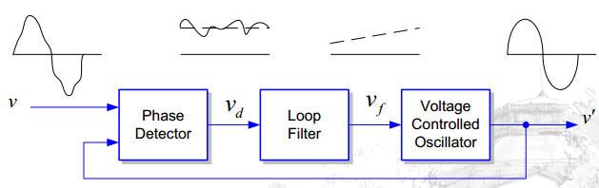

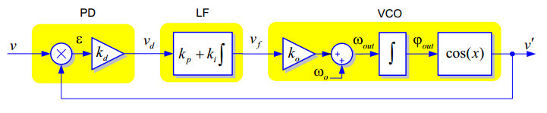

**1.2 描述基于正交信号的锁相环的结构(T/4延时锁相环，Park变换锁相环，以及sogi锁相环)。**

**针对单相信号需要构造正交发生器**

1. **Park变换锁相环。****Park变换方式本身具有一定的正交特性。**

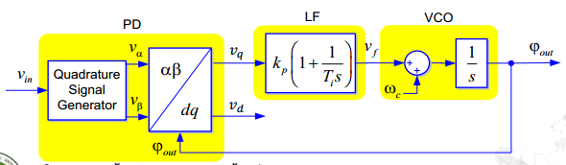

1. **T/4延时锁相环**

**滞后90度的信号来自于一个延迟输出T/4的信号，与原信号构成正交。**

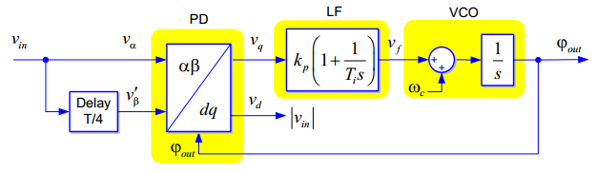

1. **SOGI锁相环。****SOGI（二阶广义积分器）本身也是一个正交发生器，它输出的v'和qv'信号是正交的。**

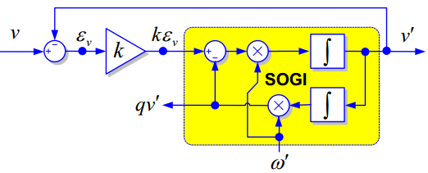

**1.3 描述二阶广义积分器(SOGI)的特性和传递函数。**



**传递函数：**



**特性：①SOGI能够提取基波和谐波，实现滤波效果。**

**②在其它频率输入时，误差几乎没有衰减；接近于谐振频率时，才有所衰减；而当谐振频率相等时，则有很大的衰减，相当于陷波器。**

**2 三相电网同步**

**2.1 描述****不平衡或扭曲的电网造成的同步问题。**

**电网发生不平衡或者故障时，会有负序分量，在同步坐标系上产生100Hz投影，使得锁相环前向通道上产生两倍频的扰动，扰动叠加在输出相角上，造成波形不光滑，在三角波的基础上叠加两倍频的谐波**

**①造成注入到电网的电流产生畸变**

**②带来系统的稳定性问题**

**2.2 描述解耦双同步旋转坐标系锁相环(DDSRF-PLL)的特点。描述并解释其在不平衡电网下的响应。**

**可以在不平衡的条件下，双同步坐标系解耦锁相环(DDS)可以实现正序、负序的解耦算法，在正负参考系上通过解耦轴信号来实现同步；发现2倍频扰动后，通过数学方式产生一个反向的2倍频扰动，两者叠加抵消这一扰动。**

**2.3 描述dsogi -锁频环(DSOGI-FLL)的结构和优点。**

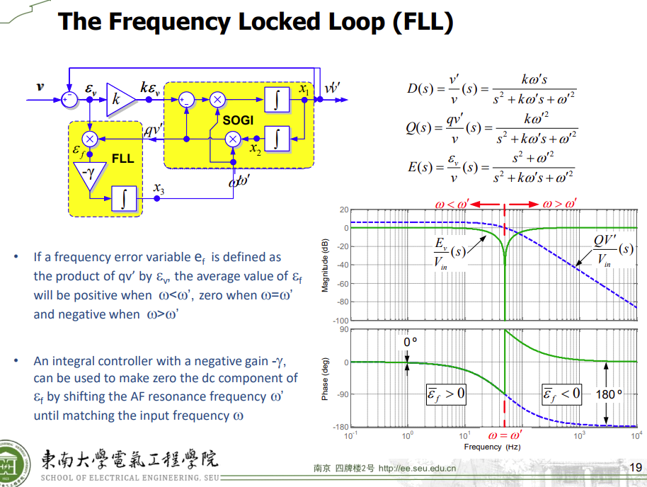

**结构：**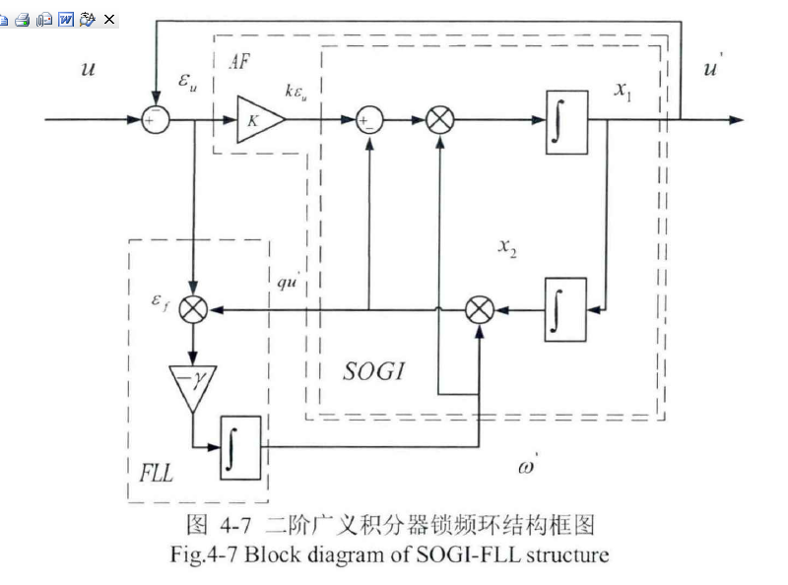

**电压误差导致的频率误差，计算输入误差和输出积分的乘积，利用-γ的积分控制器实现对于频率的无静差调节。**

**优点：****因为只需获得频率，没有PI积分控制器，结构简化，快速锁定。但最后获得的是频率而非相角，仅有频率闭环，不能提供相角信息。**

**电网滤波器设计及电流控制**

**1 电网滤波器设计**

**1.1 描述LCL滤波器设计的准则和传感器位置的影响。**

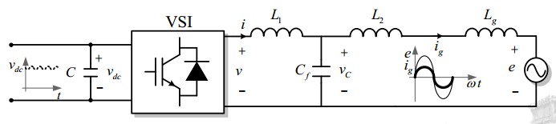

**设计准则（步骤）：**

**1、首先通过限制给定直流电压和开关频率的某一特定值的最大电流纹波来确定逆变器侧电感L1，最大纹波为**

**2、联立两个方程求Cf：**

**①基于谐振频率和滤波器对于电网阻抗的影响结果**

**②最小化滤波器的无功功率或zTconv和zTgrid：**

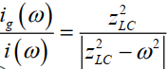**，其中**

**3、计算L2：**

**传感器位置的影响：**

**①对相位影响：对有功、无功的影响**

**②对稳定性影响：根据设计的谐振频率，合理选择电流传感器放在网侧（低功率PV系统）还是变换器侧（高功率WT系统）**

**1.2 描述共振问题和阻尼解决方案。**

**LCL引入两个极点，会导致谐振尖峰放大响应频率点的噪声，谐振点随着电网阻抗的变化而变化。谐振尖峰处有180°相移，会严重损害系统的稳定性。一方面必须削减谐振尖峰，另一方面需要对于相位进行补偿改善。**

**解决方案：****从幅值上消去尖峰或者改善相位特性**

**①Passive damping（****被动阻尼）：添加电阻来消掉谐振尖峰，达到稳定的结果。结构简单，但系统损耗增加，效率和经济效益降低，效果变差**

**②Active damping（****主动阻尼）：用控制手段消尖峰，改善幅值。不用添加器件，不增加损耗，但控制成本和设计难度增加**

**1.3 描述不同的主动阻尼方法的特点和实现(多回路方法和基于滤波器的方法)。**

**（1）多回路方法（Multiloop method）：****基于仿电阻的多环路设计：仿照无源电阻的摆放位置，在控制环路中增设阻尼项。**

**①虚拟电阻**

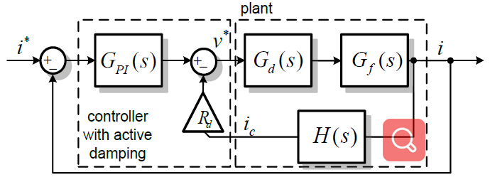

**②超前网络**

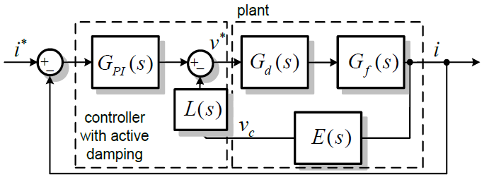

**（2）基于滤波器的方法（Filter-based methods）：****在电流控制器中加入二阶滤波器，对于尖峰进行衰减，同时可以对于相位进行补偿，典型设计为谐振频率点处的陷波器设计。**

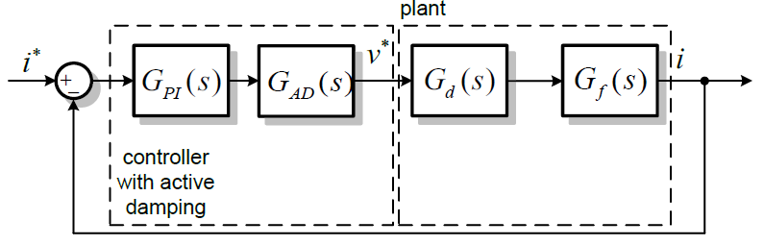

**①陷波滤波器：在谐振频率处调谐**

**②双二阶滤波器：可用于消除共振和反共振**

**2 电网电流控制**

**2.1 描述在同步和静止坐标系下的电网电流控制。**

**①同步坐标系下：****信号进行运算分解成为直流分量，由于积分器的低频增益是无穷大的，所以可以对于直流分量进行无静差调节。但park变换和clark变换会牺牲数字运算资源。**

**控制原理：PI控制器**

**②静止坐标系下：三相交流信号转变为两相交流信号，基于内膜原理，PR控制器在某一频率点处的增益几乎是无穷大，可以不用进行坐标变换，直接对于交流信号分量进行无静差调节。但鲁棒性不如PI控制器，实际运用中多采用带阻尼的PR调节器。**

**控制原理：PR内膜作用**

**2.2 描述电网电流控制的设计准则。**

**①首先对于三阶滤波器进行降阶简化。**

**②****变换器进行平均化模型，将其等效为简单的增益环节。**

**③确定控制器，根据静止坐标系or同步坐标系和****控制器本身的谐波控制等方面的考量。**

**设计框图，进行分析，提出最优的参数方案。**

**④****控制器的参数整定，使得系统的阶跃响应性能最佳****（常用的是波特图和根轨迹）。**

**2.3 描述同步dq坐标系下的谐波补偿方案(dq坐标系和嵌套dq坐标系下的第5/7次谐波补偿)。**

**dq坐标系：把谐波电流放在旋转坐标系中进行控制，用信号调制的方法把谐波信号转成直流信号来控制。重点在于构建坐标系。**

**嵌套dq坐标系：把谐波电流放在静止坐标系中进行控制，给电流设置一个基准频率，对测得的谐波电流进行负反馈控制。重点在于设计控制器。**